Elektrotehnički fakultet, Beograd

Student mentor

-
TIM HeartBit
izveŠtaj SA FR SASTANKA
“Student mentor”

INFORMACIJE O PROJEKTU I PROIZVODU

Ime projekta | Student mentor
Identifikator
Ime proizvoda/ radnog dokumenta
(Naslov i sekcije)
Tip proizvoda/radnog dokumenta
Velicina (stranice ili broj linija koda)

Da li se radi o re-inspekciji? (Da/Ne) Ne
Da li se zahteva Re-Inspekcija? (Da/Ne) Ne

UCESNICI

Uloga | Ime | ID | Telefon
Moderator | Marko Hudomal
Autor | -
Zapisnicar | Miloš Matijašević
Inspektor 1 | Dejan Ćirić
Inspector 2 | Jakov Jezdić
Inspector 3 | Miloš Matijašević
Inspector 4 | Marko Hudomal
Posmatrac (Opc) | -
Ukupan broj ucesnika na sastanku: 4

AKTIVNOST CLANOVA TIMA (u radnim satima)

Navesti aliase → | Inspektori |  |  |  | Autor(i) | Moderator | UKUPNO
Navesti aliase → | D.Ć. | J.J. | M.M. | M.H. |  | M.H. | UKUPNO
Planiranje |  |  |  |  |  | 1 | 1
Overview |  |  |  |  |  |  | 0
Priprema | 2 | 2 | 2 | 3 |  |  | 9
Inspekcija (sastanak) |  |  |  |  |  |  | 2
Ukupno (sati) |  |  |  |  |  |  | 12

PREGLED DEFEKATA

 | Priprema | Inspekcija  (sastanak)
Veliki | 1 | 1
Mali | 21 | 12
Otvoreni | 2 | 2
Ukupno | 24 | 15
Tokom sastanka utvrđeno da se slovne greške iz SSU dokumenata ne ubace u konačan izveštaj o defektima već da se tim obavesti o slovnim greškama, ponovo pregleda tekst dokumenata i napravi navedene ispravke.

Primedbe:

Pored navedenih defekata, postoje slovne greške u samim SSU dokumentima.

Datum: 20.04.2018. Potpis moderatora:
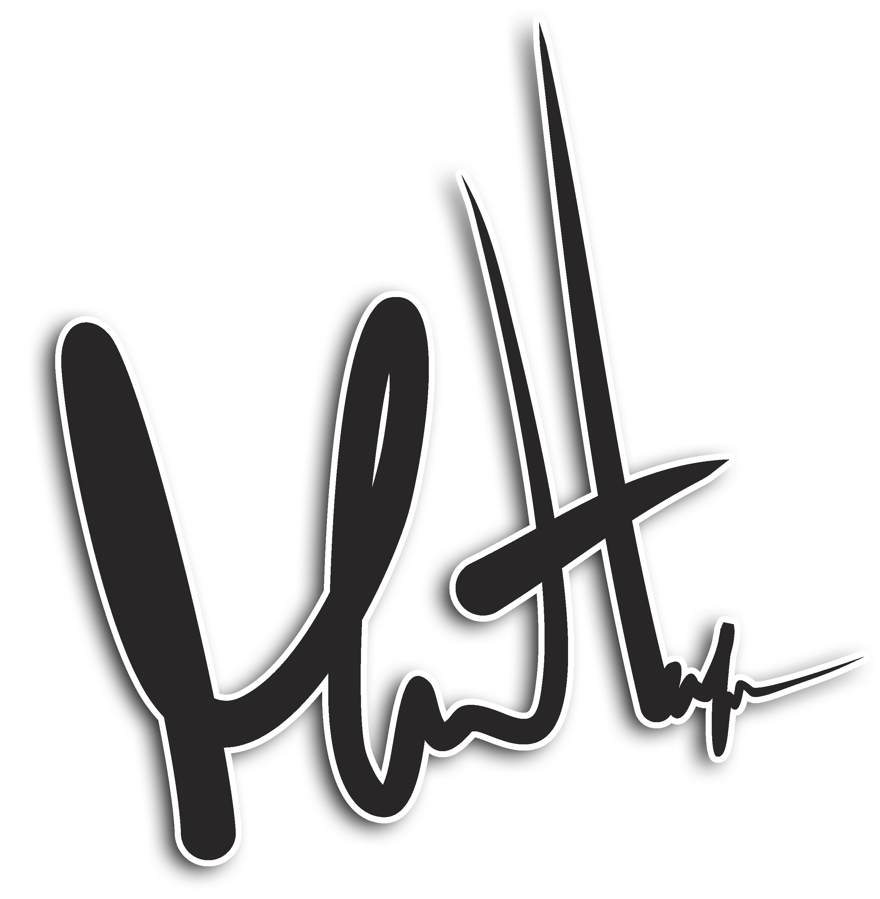
Mesto: Beograd

